El otoño llega con un brusco cambio de tiempo: tormentas muy fuertes y desplome de temperaturas, según Meteored
- Un chorro polar muy ondulado favorecerá la llegada de una masa de aire frío, con un descenso acusado de las temperaturas desde el sábado
- Se esperan lluvias muy intensas en el tercio norte, con acumulados que podrían superar los 100 l/m² en algunas provincias

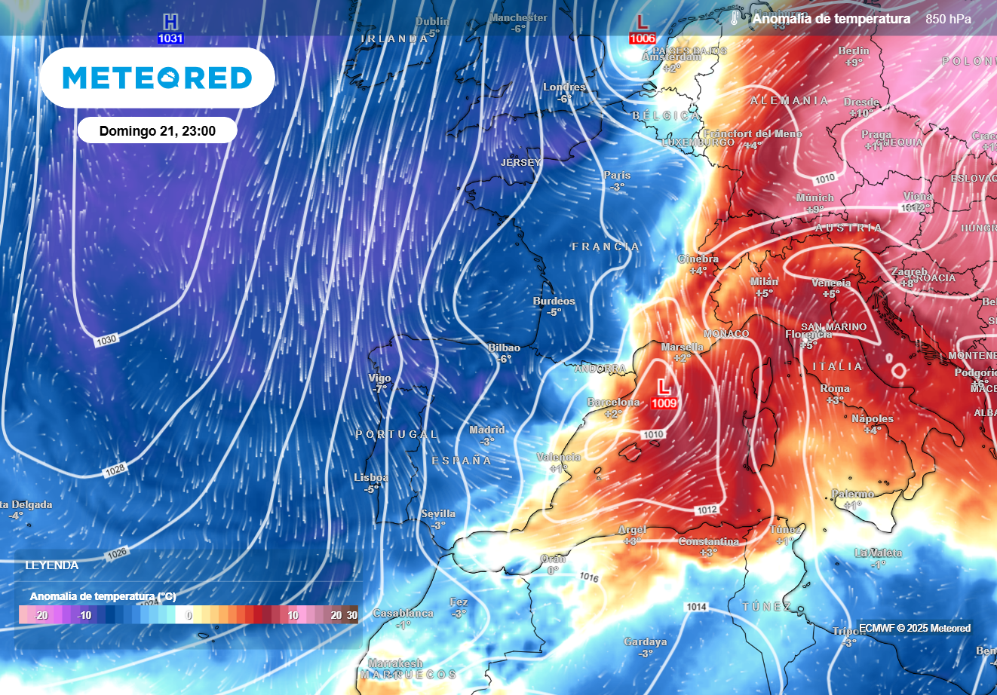
Una masa de aire anormalmente fría para la época irrumpirá en España durante el fin de semana, provocando un acusado descenso térmico en casi todo el país.

Madrid, 17 de septiembre de 2025. El otoño irrumpirá de forma abrupta en los días previos al equinoccio, con cambios que dejarán lluvias muy intensas en varias comunidades y un notable descenso de las temperaturas, además de generalizado. Hasta el momento, esta semana de septiembre está dejando un ambiente de plena canícula, con temperaturas inusualmente altas y cielos despejados.
Andrea Danta: “En algunas provincias podrían caer más de 100 l/m²”
Según Andrea Danta, experta de Meteored, el verano astronómico se despedirá con un cambio radical: la llegada de un frente que traerá más nubosidad, lluvias en varias zonas y un descenso acusado de las temperaturas, marcando así el inicio de un patrón más propio del otoño.
Una línea de tormentas dejará lluvias intensas en amplias zonas del país, incluidas las islas Baleares, aunque los acumulados más destacados se esperan en el norte. Entre el este de Navarra y el noroeste de Huesca podrían superarse los 120 l/m², mientras que en el Cantábrico oriental y el interior de Cataluña las lluvias está previsto que dejen, puntualmente, cerca de 100 l/m². En cualquier caso, todo el tercio norte estará bajo riesgo de tormentas localmente adversas.
Aunque aún no hay avisos oficiales de la AEMET por estar a más de tres días vista, el modelo de referencia de Meteored apunta a un episodio de lluvias intensas y potencialmente peligrosas de cara al fin de semana en el noreste peninsular.
Samuel Biener: “Un chorro polar muy ondulado será el responsable de este giro radical de tiempo”
De acuerdo con Samuel Biener, climatólogo de Meteored, el chorro polar, que estos días se mantiene muy intenso en el Atlántico norte, comenzará a mostrar ondulaciones muy importantes a partir de mañana. Los modelos apuntan a que, desde el viernes, el anticiclón se extenderá de sur a norte hacia Islandia, lo que provocará un cambio de patrón atmosférico.
Esta configuración favorecerá que España quede situada bajo un ramal descendente de la corriente en chorro, viéndose afectada por el descuelgue de una profunda vaguada sobre el oeste de Europa, marcando así la transición hacia una situación más inestable y típica de esta época.
El escenario más probable apunta a la formación de una borrasca fría entre las islas británicas y la Bretaña francesa entre el domingo y el lunes. Lo más evidente es la llegada de una masa de aire polar que, con la irrupción de vientos del norte, provocará un acusado descenso térmico desde el sábado en el noroeste peninsular, extendiéndose después al resto del país.
Amplía información con el artículo completo en:
Este domingo un frente con tormentas fuertes afectará a España y otros 2 países europeos: "será muy extenso y peligroso"
Samuel Biener, climatólogo: "España quedará bajo un ramal descendente del chorro polar que cambiará el tiempo este día
 | Samuel Biener  Climatólogo de Meteored |  | José Miguel Viñas  Meteorólogo de Meteored. |  |  | Francisco Martín  Coordinador de la RAM.
+ Expertos de Meteored
Para concertar entrevistas:  Actitud de Comunicación  91 302 28 60 |  |  |  | virginia.ayala@actitud.es

Sobre Meteored
Meteored se ha convertido en uno de los proyectos líderes sobre información meteorológica a nivel mundial con más de 20 años de experiencia. Actualmente nuestras predicciones, modelos y noticias se ofrecen por todo el mundo a través de distintos medios y plataformas. Debido a nuestra experiencia, calidad y dedicación, millones de personas confían en nosotros para planificar su día a día.
Meteored cuenta, además, con un equipo de redacción internacional, ubicado en varios países del mundo. Nuestros expertos en meteorología se encargan de mantenernos informados sobre los acontecimientos meteorológicos más importantes de hoy, así como de ilustrarnos y explicarnos las situaciones más significativas que están por llegar.

